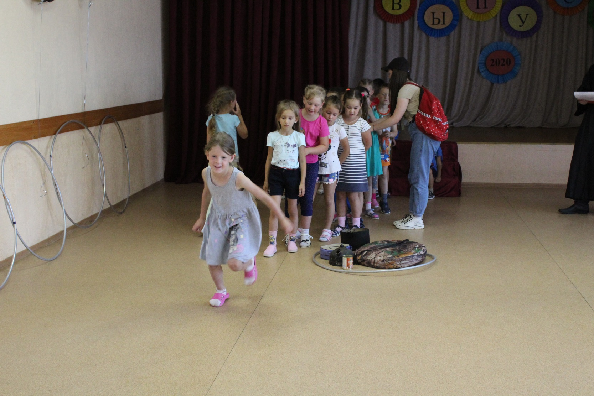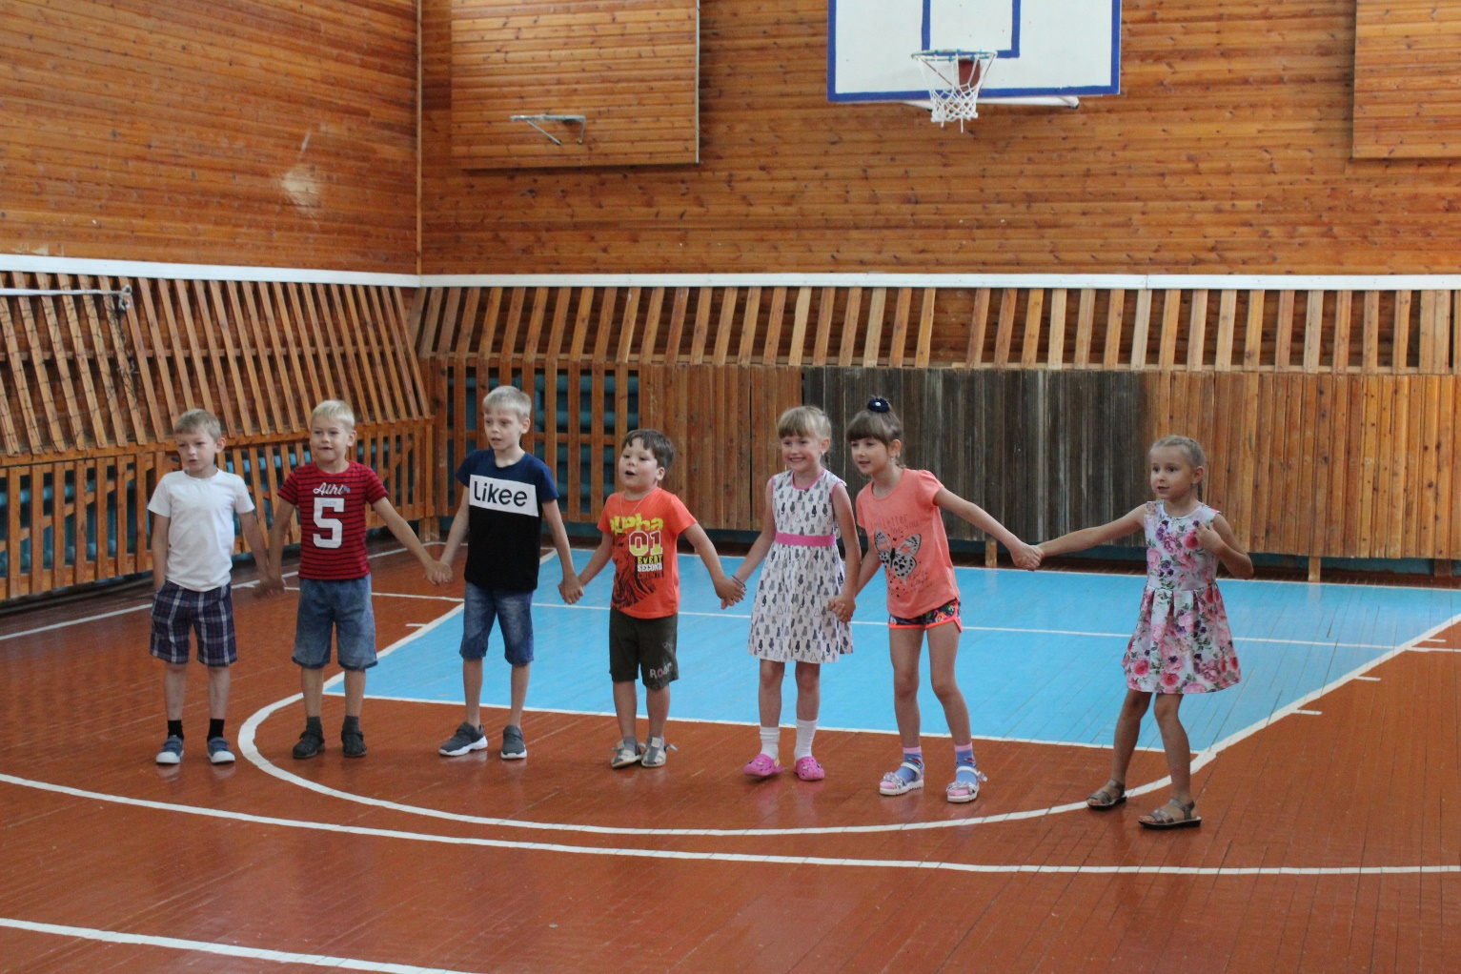

В этот день все отряды активно участвовали в конкурсной программе

«В гостях у Ширанчи». Наши мудрые воспитатели беседовали с детьми на тему «Правила поведения при пожаре». После обеда для отрядов была проведена спортивно-развлекательная игра «Ни минуты покоя».

07.07.2020